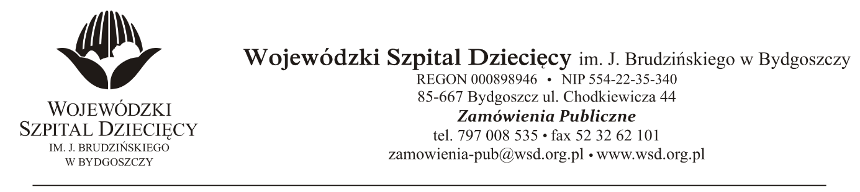
Bydgoszcz, dn.04.11.2021r.
Nr sprawy: 15 / 2021 / PN
Do Wykonawców:
Dotyczy: postępowania o udzielenie zamówienie publicznego w trybie przetargu nieograniczonego na dostawy opatrunków i innych wyrobów medycznych dla Wojewódzkiego Szpitala Dziecięcego w Bydgoszczy.
INFORMACJA O KWOCIE, JAKĄ ZAMAWIAJĄCY ZAMIERZA PRZEZNACZYĆ NA SFINANSOWANIE ZAMÓWIENIA
Zamawiający na podstawie art. 222 ust. 4 ustawy z dnia 11 września 2019 roku Prawo zamówień publicznych (Dz. U. z 2019 r. poz. 2019 z późn. zm.) przekazuje poniżej informację o kwocie jaką zamierza przeznaczyć na sfinansowanie zamówienia:
Na realizację zamówienia Zamawiający przeznaczył kwotę 1.231,124,78zł. brutto, w tym brutto:
Pakiet nr | 1 | kwota | 77 058,00
Pakiet nr | 2 | kwota | 8 521,20
Pakiet nr | 3 | kwota | 97 601,76
Pakiet nr | 4 | kwota | 53 777,68
Pakiet nr | 5 | kwota | 40 362,84
Pakiet nr | 6 | kwota | 40 902,84
Pakiet nr | 7 | kwota | 92 130,48
Pakiet nr | 8 | kwota | 40 354,20
Pakiet nr | 9 | kwota | 3 456,54
Pakiet nr | 10 | kwota | 173 894,58
Pakiet nr | 11 | kwota | 3 805,06
Pakiet nr | 12 | kwota | 30 677,40
Pakiet nr | 13 | kwota | 49 248,00
Pakiet nr | 14 | kwota | 15 357,60
Pakiet nr | 15-1 | kwota | 16 875,00
Pakiet nr | 15-2 | kwota | 20 736,00
Pakiet nr | 15-3 | kwota | 39 150,00
Pakiet nr | 15-4 | kwota | 38 880,00
Pakiet nr | 15-5 | kwota | 4 860,00
Pakiet nr | 15-6 | kwota | 9 720,00
Pakiet nr | 15-7 | kwota | 937,44
Pakiet nr | 15-8 | kwota | 622,08
Pakiet nr | 15-9 | kwota | 5 707,80
Pakiet nr | 15-10 | kwota | 7 484,40
Pakiet nr | 15-11 | kwota | 1 512,00
Pakiet nr | 15-12 | kwota | 8 845,20
Pakiet nr | 15-13 | kwota | 33 372,00
Pakiet nr | 15-14 | kwota | 1 674,00
Pakiet nr | 15-15 | kwota | 23 976,00
Pakiet nr | 15-16 | kwota | 15 120,00
Pakiet nr | 15-17 | kwota | 14 904,00
Pakiet nr | 15-18 | kwota | 4 276,80
Pakiet nr | 15-19 | kwota | 4 665,60
Pakiet nr | 16 | kwota | 13 091,76
Pakiet nr | 17 | kwota | 11 446,92
Pakiet nr | 18 | kwota | 16 686,00
Pakiet nr | 19 | kwota | 76 777,20
Pakiet nr | 20 | kwota | 113 994,00
Pakiet nr | 21 | kwota | 12 657,60
Pakiet nr | 22 | kwota | 6 004,80

z up. Dyrektora
Wojewódzkiego Szpitala Dziecięcego
im. J. Brudzińskiego w Bydgoszczy
Z-ca Dyrektora ds. Administracyjno-Technicznych
mgr inż. Jarosław Cegielski

